
Syrian private university
Faculty of Engineering
Artificial intelligence
and data Science
Senior Project 1

AI Study Assistant

Prepared by

Farah ZainEddin

Supervisors

DR. Majeda Alboukor Eng. Wissam Alsuhly

Year
2026-2027

إقرار المشرف

أشهد بان إعداد هذا المشروع الموسوم
............................................................................................
والمعد من قبل الطلاب .....................................................................
قد تم تحت إشرافي في قسم هندسة الذكاء الصنعي وعلوم البيانات – كلية هندسة المعلوماتية والاتصالات وهو جزء من متطلبات نيل شهادة الإجازة في هندسة الذكاء الصنعي وعلوم البيانات

المرتبة العلمية ...................... الاسم ..................

التوقيع.......................... التاريخ / /

Table of Contents
Table of Contents 3
1 الفصل الأول – مقدمة 4
1.1 تمهيد 4
1.2 مشكلة البحث 4
1.3 فكرة الحل 4
1.4 الدراسة النظرية 5
1.4.1 النماذج اللغوية الكبيرة (LLMs) 5
1.4.2 أنواع التخزين 5
1.4.3 طرق التضمين (Embeddings) 5
1.4.4 تقنية RAG 5
1.4.5 تقنية Map-Reduce للتلخيص 5

الفصل الأول – مقدمة

تمهيد
في العصر الحديث يحاول الباحثون تطوير أدوات الذكاء الصنعي لتتناسب مع الاحتياجات التعليمية وتوفير الوقت والجهد على الطالب
تتمثل أهداف البحث في تصميم وتنفيذ نظام مساعد دراسي ذكي يسهّل على الطالب فهم المواد التعليمية ومراجعتها، من خلال معالجة الملفات التعليمية واستخراج المعلومات منها وتوفير أدوات تفاعلية للدراسة والتقييم الذاتي.
سيساهم هذا البحث في زيادة تركيز الطالب وتعمقه في فهم المواد الدراسية ببساطة مما يفتح آفاق جديدة لتطبيقات الذكاء الاصطناعي في مجالات الدراسة

مشكلة البحث
تزايد حجم المواد التعليمية الرقمية وتنوع أشكالها ، إذ قد تتضمن الكتب والمحاضرات الإلكترونية نصوصاً وجداول ورسومات توضيحية ومخططات ومعادلات رياضية، مما يجعل دراستها يدوياً واستخراج المعلومات المطلوبة منها عملية تستغرق وقتاً وجهداً، خصوصاً عند التعامل مع ملفات طويلة أو مواد ذات محتوى معقد.
كما أن استخدام نماذج اللغة الكبيرة للإجابة عن الأسئلة التعليمية بصورة مباشرة قد يؤدي إلى تقديم معلومات غير دقيقة أو معلومات غير موجودة في المصدر الدراسي. ومن جهة أخرى، فإن أنظمة البحث التقليدية لا تفهم دائماً المعنى المقصود من السؤال، وقد تواجه صعوبة في التعامل مع المحتوى البصري.
بناءً على ذلك تتمثل المشكلة العلمية للمشروع في كيفية تطوير نظام مساعد دراسي ذكي قادر على معالجة المحتوى التعليمي المستخرج من ملفات PDF متعددة الأنواع، واسترجاع المعلومات ذات الصلة دلالياً، وتوليد إجابات وملخصات وأسئلة تعليمية مرتبطة بالمصدر، والاستفادة من نتائج الطالب في تحديد الموضوعات التي تحتاج إلى مراجعة إضافية

فكرة الحل
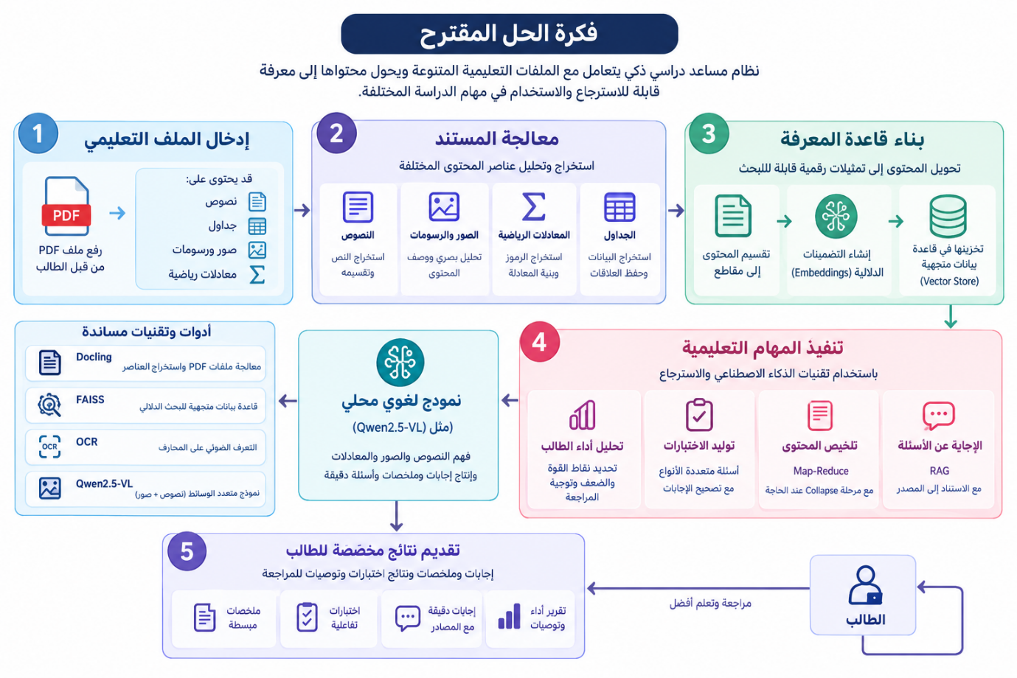

الدراسة النظرية

النماذج اللغوية الكبيرة (LLMs)
هي نماذج ذكاء اصطناعي قادرة على فهم النصوص وتوليدها. في مشروع Smart Study Assistant، نستخدمها للإجابة عن أسئلة الطالب، وتلخيص المحتوى، وإنشاء أسئلة تعليمية تساعده على الدراسة.
تقنيات قراءة ملفات PDF
تُستخدم لاستخراج المعلومات من ملفات PDF، ومن أهمها:
- PyMuPDF و pypdf : لاستخراج النصوص من ملفات PDF.
- OCR : لاستخراج النصوص من الصفحات الممسوحة ضوئياً.
- : Docling للمساعدة في فهم بنية المستندات والجداول وبعض العناصر البصرية.

أنواع التخزين
تُستخدم لحفظ الملفات والبيانات واسترجاعها عند الحاجة، ومن أهمها:
- التخزين العادي: لحفظ ملفات PDF.
- قواعد البيانات: لحفظ معلومات المستخدم ونتائج الاختبارات.
- التخزين المتجهي: لحفظ التمثيلات العددية للنصوص، مما يساعد على البحث الدلالي ومن أمثلته FAISS

طرق التضمين (Embeddings)
هي عملية تحويل النصوص إلى متجهات رقمية تساعد الحاسوب على مقارنة المعاني وإيجاد النصوص الأكثر صلة بالسؤال ومن أهم طرقها:
- TF-IDF : يعتمد على أهمية الكلمات في النصوص.
- Word2Vec : يحوّل الكلمات إلى تمثيلات رقمية.
- : Transformer Embeddingsتنتج تمثيلات تراعي سياق الكلمات، وتُستخدم في البحث الدلالي.

تقنية RAG
تجمع بين استرجاع المعلومات من المستندات واستخدام النموذج اللغوي لتوليد الإجابة. في المشروع، تسترجع المقاطع المرتبطة بسؤال الطالب، ثم تُستخدم لتوليد إجابة تستند إلى محتوى الملف.

تقنية Map-Reduce للتلخيص
تساعد على تلخيص المستندات الطويلة عبر تقسيمها إلى أجزاء، وتلخيص كل جزء على حدة، ثم دمج الملخصات للحصول على ملخص نهائي. ويمكن استخدام مرحلة Collapse لتقليل حجم الملخصات الوسيطة قبل الدمج النهائي.

